ФАРМАКОПЕЙНАЯ СТАТЬЯ
Бадана толстолистного корневища, порошок для приготовления отвара | ФС
Bergeniae crassifoliae rhizomata, pulvis ad decoctum | Вводится впервые

Настоящая фармакопейная статья распространяется на cобранные летом, освобожденные от земли, корней и надземных частей, разрезанные на куски и высушенные корневища дикорастущего и культивируемого многолетнего травянистого растения бадана толстолистного – Bergenia crassifolia (L.) Fritsch, сем. камнеломковых – Saxifragaceae, применяемые в качестве лекарственного растительного препарата.
ПОДЛИННОСТЬ
Внешние признаки. Порошок. Смесь частиц корневищ и чешуевидных остатков черешков листьев различной формы, проходящие сквозь сито с отверстиями размером 2 мм.
Цвет порошка от светло-розового до светло-коричневого с темно-коричневыми, почти черными, реже беловатыми или зеленоватыми вкраплениями. Запах отсутствует.
Микроскопические признаки.
Анализ проводят в соответствии с требованиями ОФС «Техника микроскопического и микрохимического исследования лекарственного растительного сырья и лекарственных растительных препаратов («Корни, корневища, луковицы, клубни, клубнелуковицы»)».
Порошок. При рассмотрении «давленого» микропрепарата порошка должны быть видны группы паренхимных клеток, часто окрашенных в коричневый цвет (дубильные вещества), содержащих друзы оксалата кальция и крахмальные зерна, фрагменты лестничных, лестнично-сетчатых и, редко, спиральных сосудов, фрагменты пробки, состоящей из слоев толстостенных клеток. В препаратах соскоба сухого сырья должны быть видны крахмальные зерна, простые, округлые.
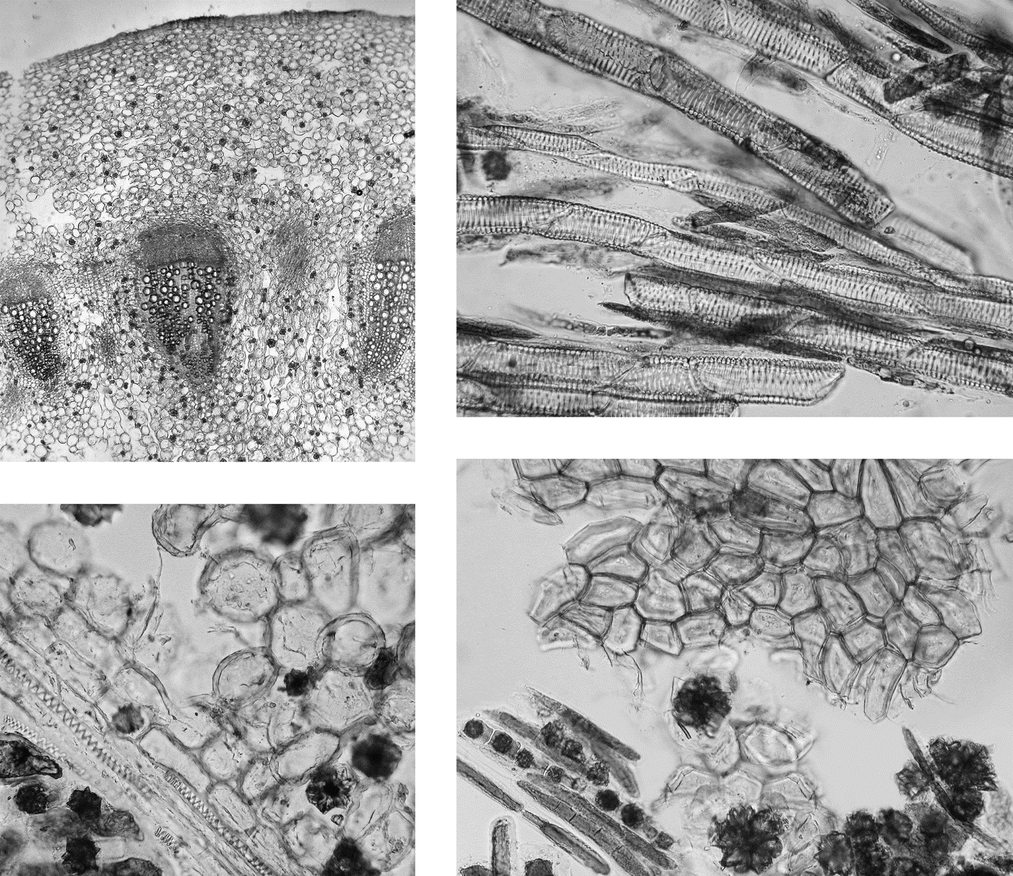
1
2
3
4
б
б
д
б
б
г
в
a
a
е
a
a

Рисунок – Бадана толстолистного корневища
1 – фрагмент поперечного среза корневища: а – пробка, б – флоэма, в – камбий, г – ксилема, д – аэренхима,
е – клетки паренхимы с друзами оксалата кальция (40×); 2 – сосуды: а – лестничные, б – лестнично-сетчатые (200×); 3 – фрагменты корневища: а – спиральный сосуд открытого коллатерального пучка, б – клетки паренхимы с друзами оксалата кальция (200×);
4 – фрагменты корневища: a – фрагмент пробки, б – клетки паренхимы с друзами оксалата кальция (200×).

Определение основных групп биологически активных веществ

Тонкослойная хроматография
Приготовление растворов.
Раствор стандартного образца (СО) арбутина. Около 0,01 г СО арбутина растворяют в 10 мл спирта 96 % и перемешивают.
Срок годности раствора не более 3 мес при хранении в прохладном, защищенном от света месте.

Около 0,5 г препарата, измельченного до величины частиц, проходящих сквозь сито с отверстиями размером 1 мм, помещают в колбу со шлифом вместимостью 100 мл, прибавляют 10 мл спирта 50 %, нагревают на водяной бане с обратным холодильником в течение 10 мин. После охлаждения до комнатной температуры полученное извлечение фильтруют через бумажный фильтр (испытуемый раствор).
На линию старта аналитической хроматографической пластинки со слоем силикагеля наносят по 5 мкл испытуемого раствора и раствора СО арбутина. Пластинку с нанесенными пробами сушат на воздухе, помещают в камеру, предварительно насыщенную в течение не менее 1 ч смесью растворителей: этилацетат – муравьиная кислота безводная – вода (88:6:6), и хроматографируют восходящим способом. Когда фронт растворителей пройдет около 80 – 90 % длины пластинки от линии старта, ее вынимают из камеры, сушат до удаления следов растворителей. Хроматограмму обрабатывают 2,6-дихлорхинонхлоримида раствором 1 %, сушат, затем обрабатывают натрия карбоната раствором 2 %, сушат и просматривают при дневном свете.
На хроматограмме раствора СО арбутина должна обнаруживаться зона адсорбции синего цвета.
На хроматограмме испытуемого раствора должны обнаруживаться зона адсорбции синего цвета на уровне зоны адсорбции СО арбутина, зона адсорбции синего или коричнево-синего цвета и зона коричневого цвета выше зоны адсорбции арбутина; допускается обнаружение других зон адсорбции (фенольные соединения).
Качественные реакции
При смачивании порошка железа(III) аммония сульфата раствором 1 % или железа(III) хлорида раствором 1 % должно наблюдаться черно-синее окрашивание (дубильные вещества).

ИСПЫТАНИЯ
Влажность. Порошок − не более 14 %. В соответствии с требованиями ОФС «Определение влажности лекарственного растительного сырья и лекарственных растительных препаратов».
Зола общая. Порошок – не более 8 %. В соответствии с требованиями ОФС «Зола общая».
Зола, нерастворимая в хлористоводородной кислоте. Порошок – не более 0,5 %. В соответствии с требованиями ОФС «Зола, нерастворимая в хлористоводородная».
Измельченность препарата. Порошок: частиц, не проходящих сквозь сито с отверстиями размером 2 мм, − не более 5 %, частиц, проходящих сквозь сито с отверстиями размером 0,18 мм, − не более 5 %. В соответствии с требованиями ОФС «Определение подлинности, измельченности и содержания примесей в лекарственном растительном сырье и лекарственных растительных препаратах».
Посторонние примеси
В соответствии с требованиями ОФС «Определение подлинности, измельченности и содержания примесей в лекарственном растительном сырье и лекарственных растительных препаратах».
Минеральная примесь. Порошок − не более 1 %.
Тяжелые металлы и мышьяк. В соответствии с требованиями ОФС «Определение содержания тяжелых металлов и мышьяка в лекарственном растительном сырье и лекарственных растительных препаратах».
Радионуклиды. В соответствии с требованиями ОФС «Определение содержания радионуклидов в лекарственном растительном сырье и лекарственных растительных препаратах».
Зараженность вредителями запасов. В соответствии с требованиями ОФС «Определение степени зараженности лекарственного растительного сырья и лекарственных растительных препаратов вредителями запасов».
Масса содержимого упаковки. В соответствии с требованиями ОФС «Отбор проб лекарственного растительного сырья и лекарственных растительных препаратов".
Микробиологическая чистота. В соответствии с требованиями ОФС «Микробиологическая чистота».
Количественное определение. Порошок: дубильных веществ в пересчете на танин – не менее 20 %.
Определение содержания дубильных веществ проводят в соответствии с требованиями ОФС «Определение содержания дубильных веществ в лекарственном растительном сырье и лекарственных растительных препаратах» (метод 1, навеска 1,0 г препарата, измельченного до величины частиц, проходящих сквозь сито с отверстиями размером 1 мм).
Упаковка, маркировка и транспортирование. В соответствии с требованиями ОФС «Упаковка, маркировка и транспортирование лекарственного растительного сырья и лекарственных растительных препаратов».
Хранение. В соответствии с требованиями ОФС «Хранение лекарственного растительного сырья и лекарственных растительных препаратов».

